DIAGNOSTICO DE BUENAS PRACTICAS
GESTIÓN DEL PLAN DE DESARROLLO – MODELOS DE GERENCIA

INTRODUCCIÓN.

En el marco del Plan de Desarrollo del SUE, en el capítulo de Fortalecimiento del SUE se cuenta con la estrategia de Fortalecer la Gestión de las Universidades Públicas, dentro de las cuales se tiene la actividad de Diseñar Modelos de gestión para la planeación, seguimiento y rendición de cuentas, para el cual se definió realizar estudios de buenas prácticas entre las Universidades del SUE en diferentes temáticas.
De cara a lo anterior desde la Comisión de Jefes de Planeación del SUE se priorizo para la vigencia 2022 la realización de dos diagnósticos, el primero relacionado con la Gestión de Planes de Desarrollo y Modelos de Gerencia y el segundo con la Gestión Estadística.
Desde la Secretaría técnica de la Comisión, se adelantó un proceso de recolección de información y análisis, que brinda un panorama general del estado del arte de las temáticas al interior del SUE.

DESCRIPCIÓN GENERAL DEL INSTRUMENTO:
Para el caso de la Gestión de Planes de Desarrollo – Modelos de Gerencia, se realizó un inventario que contiene una aproximación a la metodología de trabajo de las Universidades en los componentes:

- Formulación de Planes de Desarrollo.
- Ejecución y Presupuesto.
- Seguimiento y Control.
- Evaluación.
- Rendición de Cuentas.

EQUIPO FORMULADOR DEL INSTRUMENTO:
- Viviana Marcela Carmona Arias – UTP
- Délany Ramírez del Río - UTP
- Revisión: Francisco Uribe – UTP

FICHA TECNICA.

- Población Objetivo: Universidades del Sistema Universitario Estatal.
- Fecha de aplicación: del 20 de septiembre al 4 de octubre de 2022.
- Cantidad de respuestas: 30 universidades (88% de la población).
- Método de recolección: Encuesta digital a través de Google Forms.

FORMULACIÓN (resultados):

¿Existe al interior de la universidad normatividad que defina y regule la Formulación del Plan de Desarrollo o Plan Estratégico?
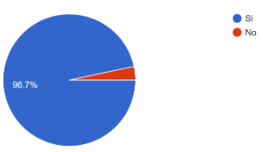

El 96,7% de las Universidades manifiestas contar con normatividad que regule la formulación de los Planes de Desarrollo

Al momento de Formular el Plan de Desarrollo o Plan Estratégico de la Universidad, el horizonte de tiempo se plantea en el:
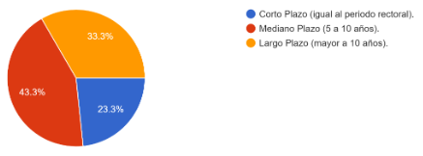
La mayor parte de las Universidades proyectan sus planes de desarrollo en el mediano plazo con 43,3%, seguidos por el largo plazo con 33,3% y por último el corto plazo con 23,3%.

En el caso de que el horizonte del Plan de Desarrollo o Plan Estratégico de la Universidad se plantee con un tiempo superior al periodo rectoral, ¿Cómo se articulan las estrategias o apuestas del rector entrante al mismo?

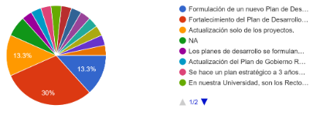
Con respecto a la pregunta, la mayor proporción de respuestas se ubica en realizar un proceso de fortalecimiento, seguido de la formulación de un nuevo plan y la actualización solo de los proyectos del PD.
El resto de las universidades toman otras rutas.

¿Qué grupos de valor (stakeholders) se integran dentro del proceso de formulación del Plan de Desarrollo o Plan Estratégico?

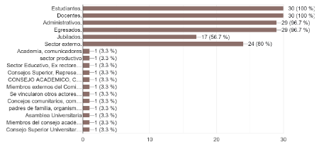
- En todos los casos, las Universidades incluyen a los estudiantes y docentes en la formulación de los planes.
- En casi todos los casos, se incluyen a Administrativos, Egresados y Sector externo.
- En una menor proporción se incluye a los Jubilados y otros grupos de valor.

EJECUCIÓN Y PRESUPUESTO (resultados):

¿Cómo se realiza la planeación de las metas del Plan de Desarrollo o Plan Estratégico?

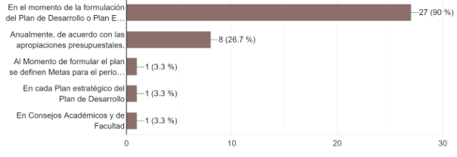
El 90% de las Universidades realizan la planeación de metas al momento de la formulación del Plan. 1 de cada 4 universidades realiza la planeación de metas anualmente de acuerdo con las apropiaciones presupuestales.

¿El modelo de la Universidad para la ejecución del Plan de Desarrollo o Plan Estratégico permite realizar modificaciones a las metas, indicadores, actividades, entre otras?
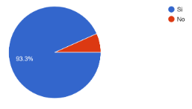

- El 93,3% de las Universidades permite realizar modificaciones a las metas.
- Las universidades que contestaron NO afirman las siguientes razones:
  - Porque fueron construidas de manera participativa.

- Las metas e indicadores no se pueden modificar ya que dan razón a la metodología implementada para el logro de la idea fuerza y visión al horizonte de la década de ejecución del PDI. Se puede hacer, pero se debe surtir el proceso de socializaciones con los actores y luego aprobación en sesión de Consejo Superior Universitario.
¿Qué metodología utiliza para la modificación a las metas, indicadores, actividades, entre otras?

- Procedimientos establecidos por cada institución (protocolos, manuales de gerencia, fichas o formatos)
- Revisión y concepto técnico previo desde las oficinas de planeación o comités interdependencias creados por las IES
- Aprobación por el Consejo Superior Universitario
- Revisión previa de ajustes con los responsables de metas, indicadores, actividades

¿Qué unidad o dependencia realiza la asignación del presupuesto de inversión en la universidad?
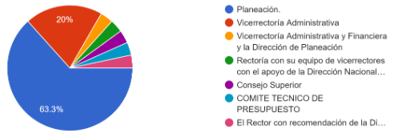
El 63,3% de las Universidades realiza la asignación de presupuesto a través de Planeación, el 20% a través de la Vicerrectoría Administrativa.

El resto de los casos utiliza otros mecanismos.

En caso de que la Oficina de Planeación no realice la asignación del presupuesto de inversión, ¿este proceso se realiza articulado con planeación y con la formulación de las metas del Plan?
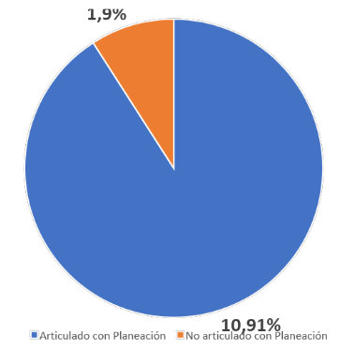

En los 11 casos de Universidades en que Planeación no realiza la asignación, 10 de ellas realizan el proceso de manera articulada con Planeación.

Dentro de las metas planteadas dentro del Plan de Desarrollo o Plan Estratégico, ¿se contempla la gestión de recursos adicionales para el cumplimiento de las mismas?
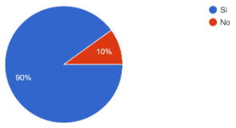
27 de 30 Universidades manifiestan contemplar la gestión de recursos adicionales al presupuesto de inversión para el cumplimiento de las metas definidas en el Plan.

¿Cómo se gestiona el impacto en las metas de las reducciones o adiciones del presupuesto del Plan de Desarrollo o Plan Estratégico?

- En el caso de reducción de presupuesto se gestionan actos administrativos para el cambio de alcance de metas y proyectos. En adiciones es posible que se financien proyectos nuevos o que quedaron insuficientemente financiados.
- Mediante resoluciones
- Se evalúa la probabilidad del logro de la meta y se realiza el ajuste correspondiente
- El impacto que puedan generar las reducciones o adiciones al presupuesto en las metas del PDI se gestionan directamente ante el Consejo Superior Universitario, para lo cual se llevan las modificaciones en metas y estas son aprobadas mediante acuerdo.
- Análisis conjunto entre el Rector, la Dirección de Planeación y la Vicerrectoría Administrativa para reconocer dichos impactos y plantear las propuestas de ajuste a los órganos respectivos: comisión de seguimiento y consejo superior.
- A partir del plan de mejoramiento institucional, se prioriza de acuerdo a la complejidad de los proyectos planteados para la vigencia y su nivel de avance.

¿Cómo se lleva la trazabilidad o se visibilizan los recursos adicionales gestionados que no se asignan directamente a inversión (Funcionamiento, SGR, entre otros)?

- A través del planteamiento de indicadores de financiación (Nivel de financiación del PDI)
- Funcionamiento, es un proceso de trazabilidad que gestiona la Vicerrectoría Administrativa en cuanto a inversión y SGR su trazabilidad se hace a través del POAI que lo gestiona la Dirección de Planeación de cada vigencia; que ambos deben apuntar a las mestas establecidas en el plan de desarrollo y por ende en cada plan estratégico
- Inclusión de proyectos en el plan de inversión, trámite por las diferentes instancias, seguimiento por los diferentes entes de control y medios de control digital, vía notas de comunicaciones, rendición de cuentas, reuniones con los beneficiarios, diagnósticos, etc.
- Se identifican con códigos de fuentes diferentes en el presupuesto y se hace uso de los auxiliares
- En el seguimiento financiero del PDI (fuente de los recursos utilizados en la ejecución de la meta)
- A través de resoluciones de adición por parte de la Dirección o mediante Acuerdo del CSU, dichas adiciones se ven reflejadas directamente en la ejecución presupuestal.
- las herramientas o aplicativos establecidos para tal fin ejemplo SISPROY del SGR, BOGDATA de la SHD para funcionamiento, y su correspondiente control en los sistemas propios de la universidad
¿Cómo se actualiza el Plan de Inversiones de acuerdo con las adiciones o reducciones presupuestales?

- En la medida que los recursos de adición se incorporan presupuestalmente se realizan las actualizaciones correspondientes en el Plan de Inversiones
- Mediante aprobación por Acuerdo del Consejo Superior
- Se actualiza mensualmente a través del Comité de Contratación
- Resolución rectoral
- Desde la programación del presupuesto se tiene un requerido anual que se va supliendo en la medida que se disponga de recursos adicionales.
- Se tiene un anexo por cada ficha de inversión, la cual se actualiza cada vez que se modifica el presupuesto.
- Desde la Dirección de Planeación en articulación con la Vicerrectoría Administrativa se mantiene un control presupuestal de la inversión desde el banco de proyectos; los ajustes necesarios se acuerdan entre las dependencias y se presentan informes periódicos a la Rectoría.

SEGUIMIENTO Y CONTROL (resultados):
¿Se cuenta con un modelo, metodología o guía que defina el seguimiento y control del Plan de Desarrollo o Plan Estratégico?
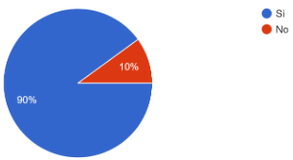
27 de 30 Universidades manifiestan que cuentan con un modelo, metodología o guía para el seguimiento de los Planes de Desarrollo.

¿Qué niveles organizacionales maneja el Plan de Desarrollo o Plan Estratégico que actualmente está ejecutando la Universidad?
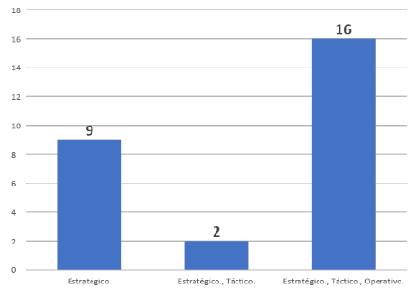
De las Universidades consultadas:
- 16 (53,3%) incluyen los tres niveles de gestión dentro de sus Planes,
- 2 (6,7%) el nivel estratégico y táctico y
- 9 (30%) solo el nivel estratégico.

¿Con qué periodicidad realiza seguimiento al Plan de Desarrollo o Plan Estratégico en sus diferentes niveles?
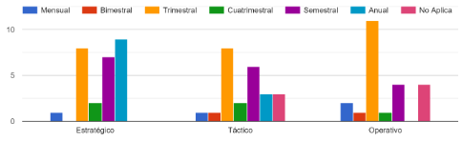
Frente a la periodicidad del seguimiento:
- Para el nivel estratégico, la mayor proporción de universidades realiza seguimiento de manera anual.
- Para el nivel táctico, la mayor proporción de Universidades realiza seguimiento de manera trimestral.
- Para el nivel operativo, la mayor proporción de Universidades realiza seguimiento de manera trimestral.
¿El modelo de seguimiento contempla una instancia multidisciplinar diferente al Consejo Superior o Consejo Académico para llevar los resultados del seguimiento y control del Plan de Desarrollo o Plan Estratégico?
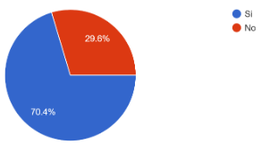
Frente a la pregunta, el 70,4% de las universidades presenta los resultados ante una instancia multidisciplinar diferente a los Consejos Superior o Académico.
Dentro de las respuestas cualitativas, se destacan comités de diferentes niveles, en especial de nivel administrativo.

¿Qué herramienta se tiene para el seguimiento y control del Plan de Desarrollo?
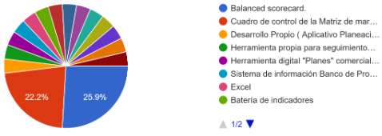
Frente a la herramienta para el seguimiento y control, prepondera el uso del Balanced Scorecard con el 25,9% y la Matriz de Marco Lógico con el 22,2%.

¿Cuenta con un sistema de información para la gestión del seguimiento y control del Plan de Desarrollo?
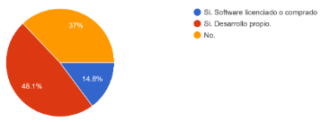
Frente a las herramientas tecnológicas, el 48,1% de las instituciones cuenta con software propio para la gestión del seguimiento y control, y el 14,8% cuenta con un software licenciado o comprado, entre ellos se informan:
Visión Empresarial
ISODOC
Isolución
Plan View (en proceso de implementación por cambio de tecnología)
El 37% de las Universidades no cuenta con un software para el seguimiento y control del plan.

RENDICIÓN DE CUENTAS (respuestas):
¿Qué procesos de rendición de cuentas tienen establecidos para presentar los resultados y/o avances del Plan de Desarrollo o Plan Estratégico? (Ej.: Audiencia pública de rendición de cuentas, Rendición de cuentas por facultad, entre otros).

- Informes de gestión por facultad
- Audiencia Pública de Rendición de cuentas y pre-audiencias con diferentes actores de la Comunidad Universitaria
- Informes al CSU
- Estrategia de comunicación
- Diálogos con estamentos
- Informe Estadísticos
- Jornadas de Diálogo
- Foros Translocales
- Encuentros dialógicos
- Estrategia así avanzamos
- Encuentro de gestión y entrega de galardones

EVALUACIÓN (respuesta):
¿Cuenta con una metodología para la evaluación de Plan de Desarrollo o Plan Estratégico?

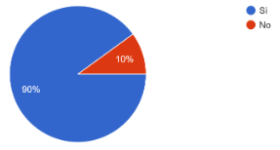

¿Con que frecuencia realiza la evaluación de Plan de Desarrollo o Plan Estratégico?

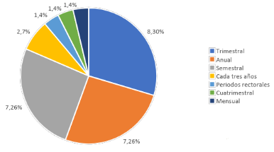

¿La Oficina de Control Interno o quién haga sus veces realiza auditorías internas de ejecución del plan de desarrollo?

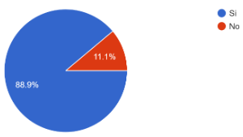

Frente a las Universidades consultadas, el 88,9% realiza auditorías internas a cargo de la Oficina de Control Interno o quien hace sus veces.

FINALES (respuestas):
¿Cuál es el tópico que usted destaca en su Universidad relacionado con el Plan de Desarrollo o Plan Estratégico que considera pueda ser un aporte a las demás universidades del SUE?

- Alineación del PDI con el proceso de autoevaluación institucional y plan de mejoramiento institucional
- Proceso de análisis para la alineación del PDI con los ODS
- La Metodología de Construcción Colectiva del PDI
- Sistema de seguimiento y control y sus metodologías.
- Ejecución sistémica, dinamismo estratégico
- Rigurosidad en la ejecución del PDI
- Enfoque hacia la transformación de los territorios, armonización de las funciones misionales, transformación digital, formación integral y re-conceptualización del bienestar, liderazgo público, sostenibilidad financiera y campus sustentables.
- Políticas de transformación cultural.
- El diálogo entre los diferentes actores para construir un Plan diverso
- Adoptar un Modelo de Planificación articulado a la gestión administrativa a partir de lo propuesto por MIPG
- La actualización del Modelo Pedagógico
- Inmersión en la región con temas pertinentes a la realidad socio-económica - enfoque local
Mejoramiento continuo
- Modelos de formulación con enfoque sistémico (Teoría General de Sistemas)
- Aplicación de las TICs y sistemas de información para la gestión del Plan de Desarrollo.

